1. 准备资源包，如HSS网元，该网元结构如下，除manifest.mf外均为HSS的文件

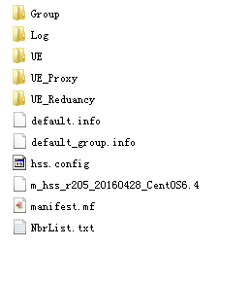

1. 编写manifest.mf文件，内容如下

#需要OMC配置的配置文件，逗号分割

config=hss.config,NbrList.txt

#该网元可执行文件或脚本

exe=./m_hss_r205_20160428_CentOS6.4 -x

#版本号

version=r205

#日志目录

log=Log

#描述(选填)

description=

#必有文件(夹) ，逗号分割

required=m_hss_r205_20160428_CentOS6.4,Group,Log,UE,UE_Proxy,UE_Reduancy,default.info,default_group.info,hss.config,NbrList.txt

1. 将网元打成zip包 hss.zip,如图

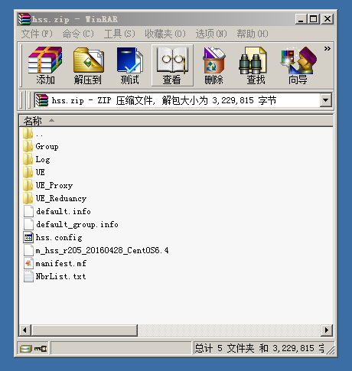

1. admin/password登录omc,点击资源包管理后点击添加按钮

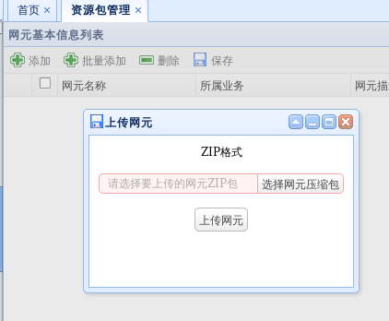

1. 点击选择网元压缩包，将步骤3打好的zip包添加进去后点击上传按钮，提示上传成功后在列表中生成该记录

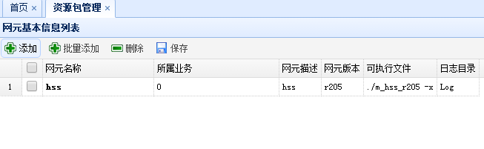

1. 点击执行网元管理，点击添加按钮，选择网元就是要下发到OAM中的网元，名称能表示该网元即可，后点击下一步

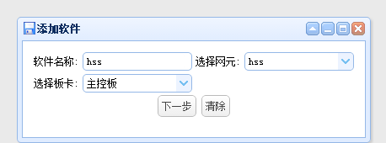

1. 跳转页面进入到新页面，该页面列出manifest.mf中config项中填写的配置文件的所有配置项，如下图

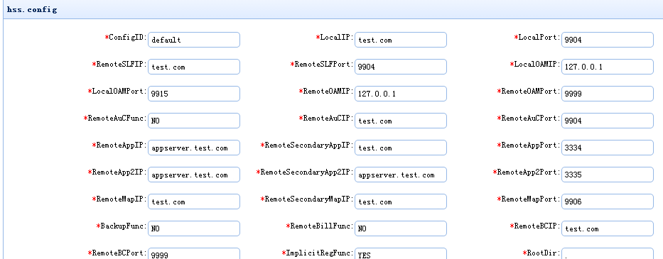

1. 调整配置项后点击提交按钮，在列表页面生成一条记录，该记录表示OAM下管理的网元。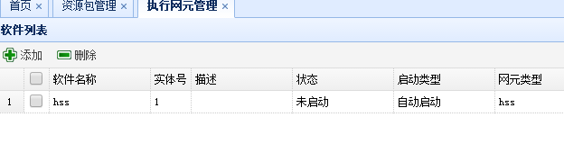
2. 右键弹出菜单按钮，单击启动后若提示成功表示该网元成功启动，表示失败可能由于配置错误或其他原因导致。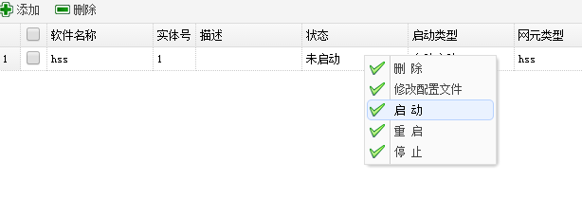
3. 修改配置,先右键弹出菜单按钮点击停止后，再次点击修改配置文件，跳转到配置项页面，修改需要调整的配置后点击提交。再次右键弹出菜单按钮，点击启动即可.